集群

<https://www.bilibili.com/video/av55209551/?p=5>

**注意：java程序或远程客户端中访问，需在防火墙中开放对应的端口**

1. 主从复制：

安装一个redis，启动多个redis实例

复制conf文件

cp redis.conf redis6380.conf



置空文件

> redis6380.conf



配置主redis服务器：编辑redis6380.conf 主master：



# 导入原始配置

include /usr/local/redis-5.0.5/redis.conf

# 改变配置

# 后台运行

daemonize yes

# 端口

port 6380

# 进程号

pidfile /var/run/redis_6380.pid

# 日志

logfile 6380.log

#rdb文件

dbfilename dump6380.rdb

配置从服务器：从redis6380.conf 拷贝两份从redis6381.conf,redis6382.conf 从slave1

需增加一个 slaveof 127.0.0.1 6380

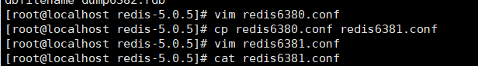

# 导入原始配置

include /usr/local/redis-5.0.5/redis.conf

# 改变配置

# 后台运行

daemonize yes

# 端口

port 6381

# 进程号

pidfile /var/run/redis_6381.pid

# 日志

logfile 6381.log

#rdb文件

dbfilename dump6381.rdb

# 标识从

slaveof 127.0.0.1 6380

# 若主服务器有密码，需要设置

masterauth zhangjun

配置从2

# 导入原始配置

include /usr/local/redis-5.0.5/redis.conf

# 改变配置

# 后台运行

daemonize yes

# 端口

port 6382

# 进程号

pidfile /var/run/redis_6382.pid

# 日志

logfile 6382.log

#rdb文件

dbfilename dump6382.rdb

# 标识从

slaveof 127.0.0.1 6380

# 若主服务器有密码，需要设置

masterauth zhangjun

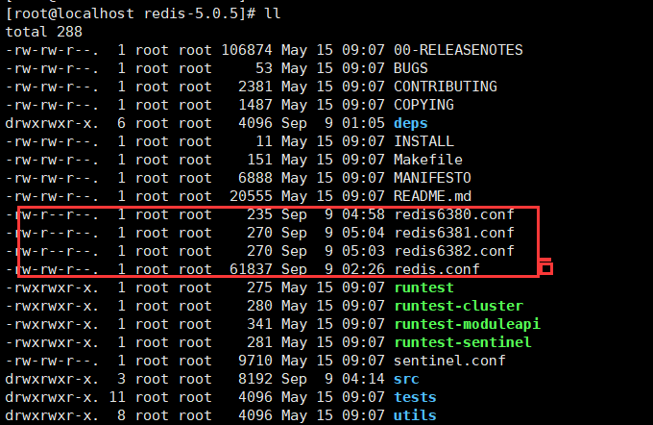

在防火墙红添加开放端口 6380,6381,6382

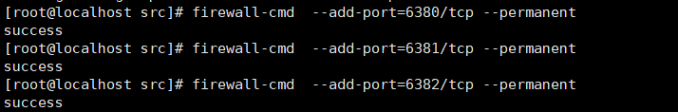

重启防火墙：

firewall-cmd --reload

使用配置文件分别启动6380,6381,6382，在配置文件中已经设定为后台启动，这里不需要再加&设置为后台启动

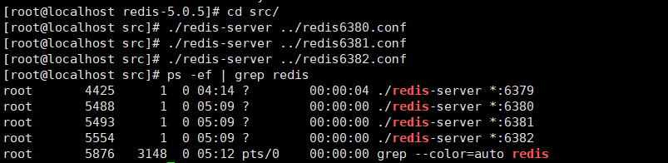

连接任意6380库，查看角色

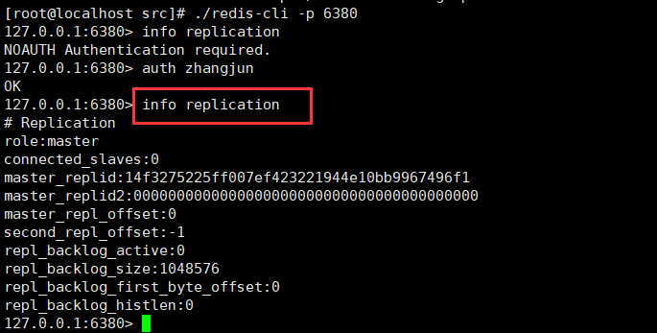

Connected_slaves:0;查看6381.log

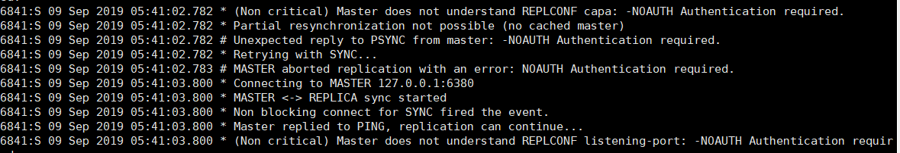

如果master不设置密码，那么直接在slave服务器配置slaveof即可

master设置密码的情况下同步数据,其实很简单，我们只要让slave能连上master就可以了,我们在slave的配置文件中加一句话即可。

masterauth zhangjun

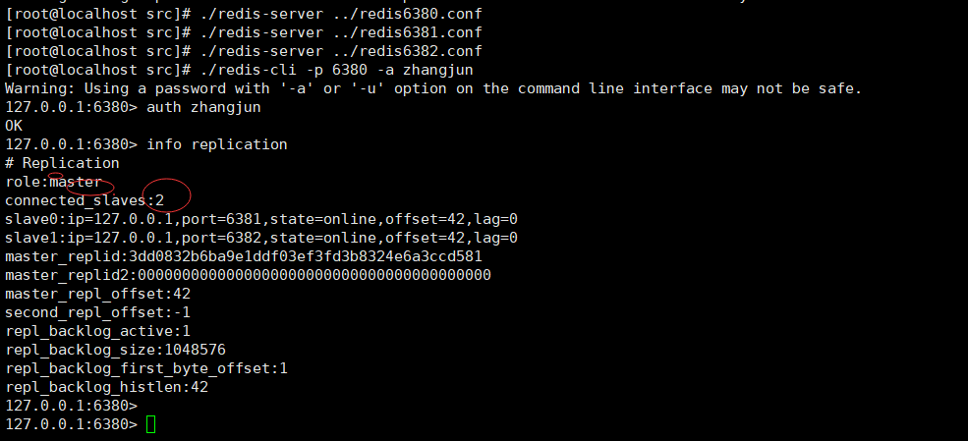

查看三台主从服务器：

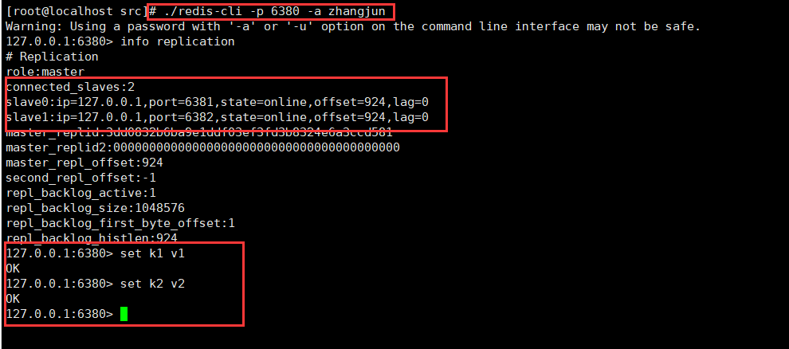

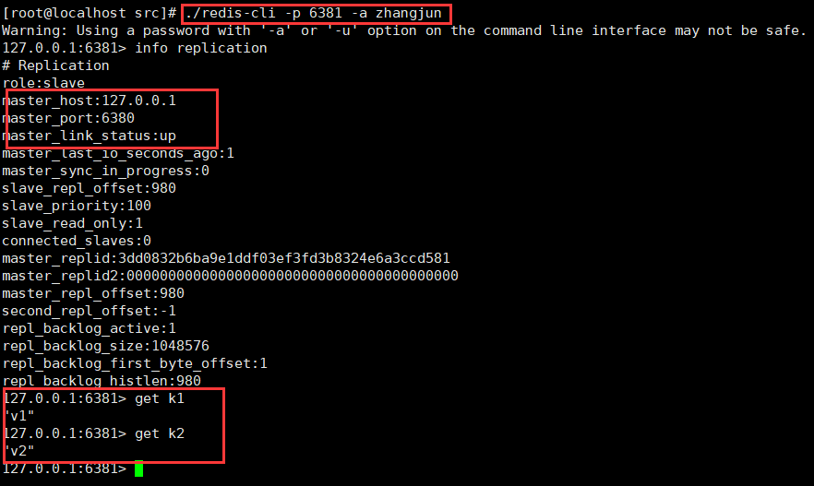

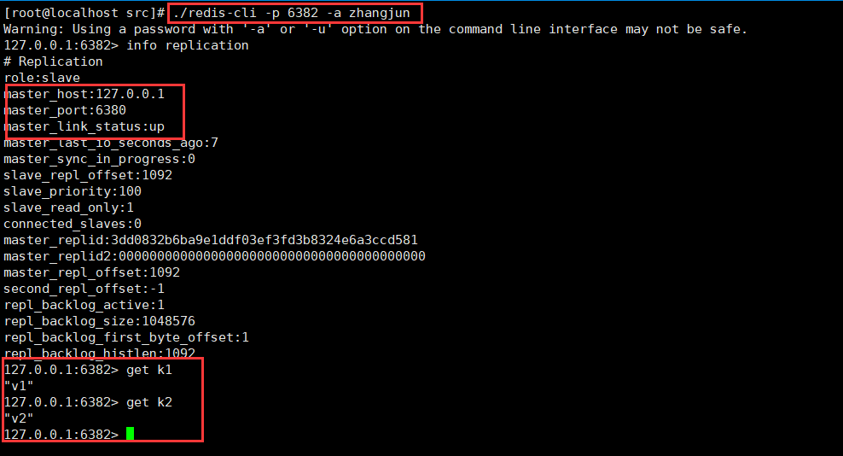

若主6380宕机：shutdown

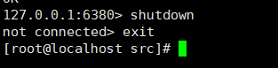

将6381提升为Master

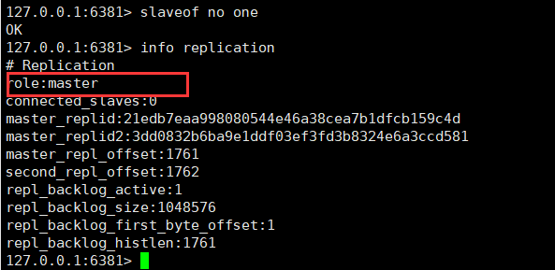

将6382添加到新的6381master上

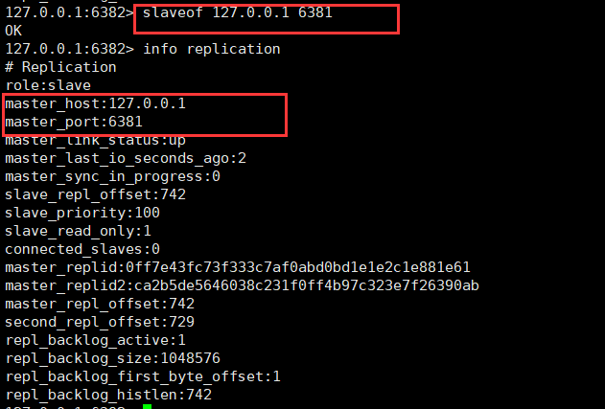

若此后6380又再次启动，默认启动时都是主，将6380挂到6381上作为从去即可，

此时6380由主变为从，若redis设置了密码，6380的配置文件redis6380.conf需增加密码选项。否则会一直挂不上去(masterauth zhangjun)

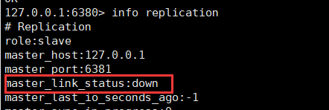

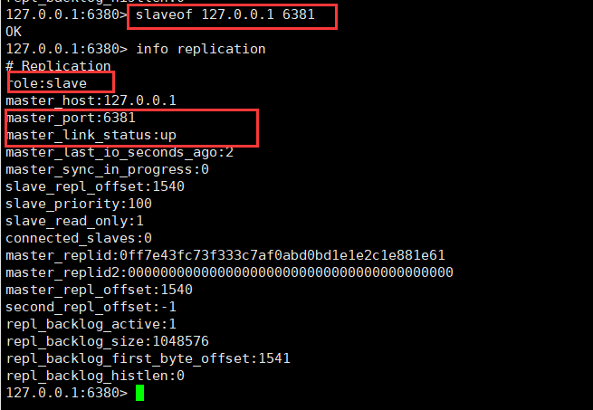

此时，6381成为新的主服务器，6380,6382成为从服务器

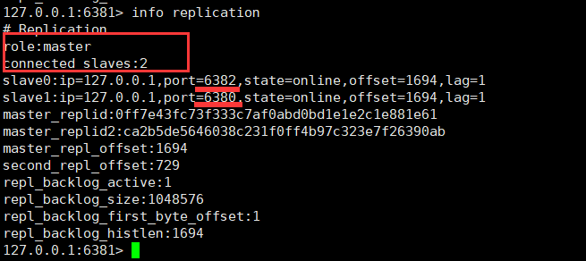

②高可用Sentine哨兵：自动转移错误

复制三份sentinel.conf文件

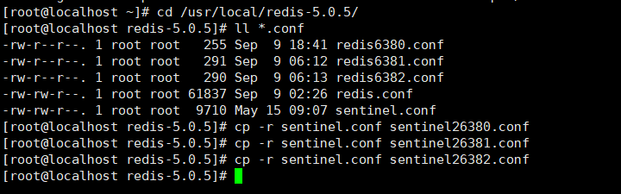

分别修改配置文件(只监控主服务器就好，现在这里是6381)

注：如果redis配置了密码，那这里sentinel auth-pass必须配置认证，否则不能自动切换





注意有密码需配置密码，且注意位置



启动三个哨兵：

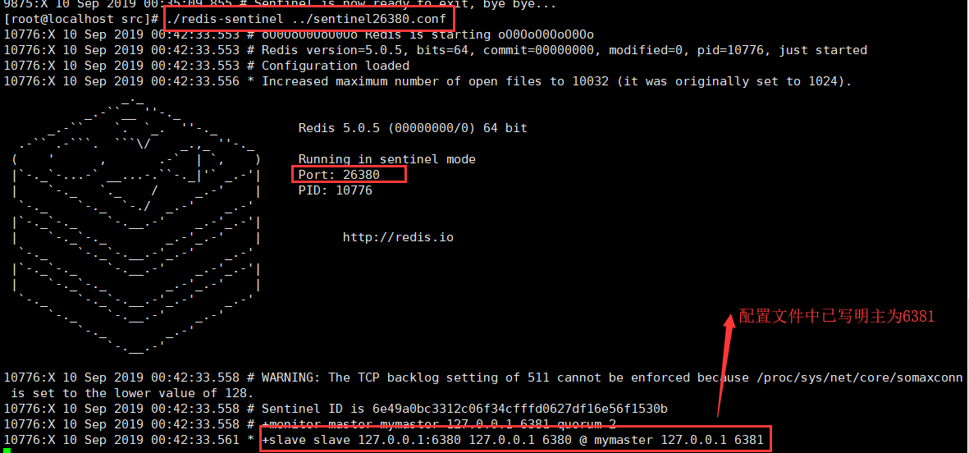

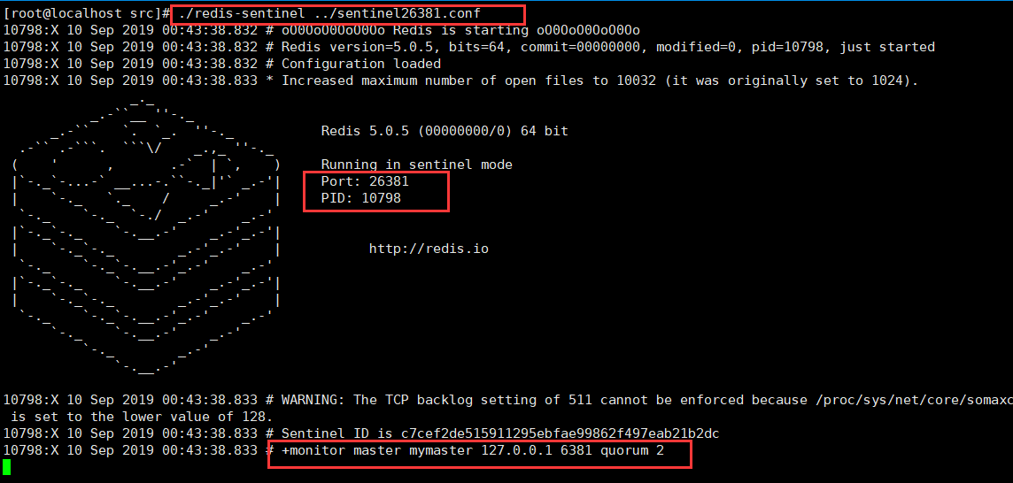

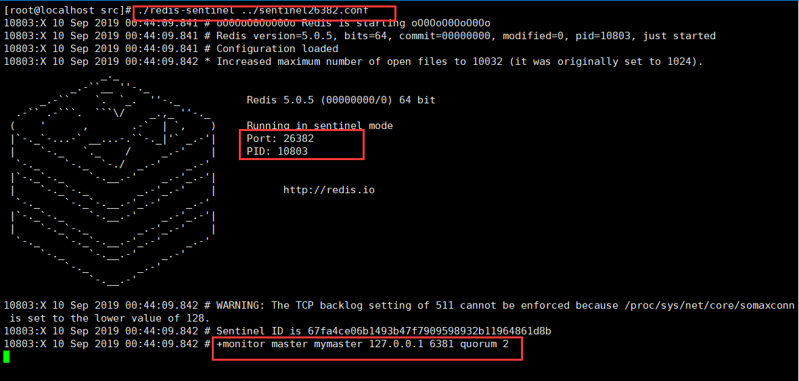

现在模拟主服务器6381宕机，此时哨兵机制会自动投票选举主服务器

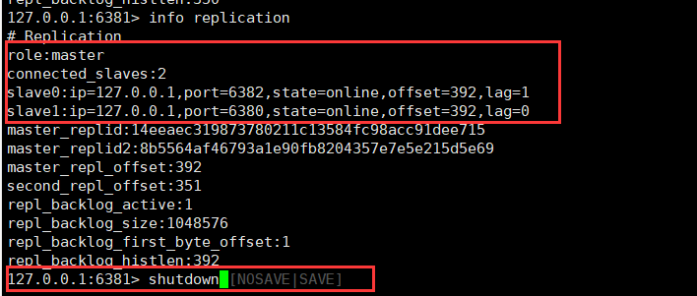



此时，若将6381再重启，6381会自动加入到6382主上



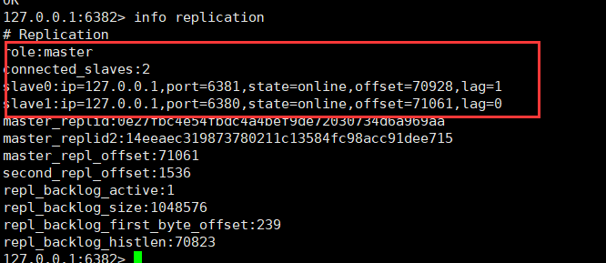

多个哨兵配置文件一样，正常情况下要配置奇数哨兵，避免切换时候票数相同，出现竞争，影响线上业务